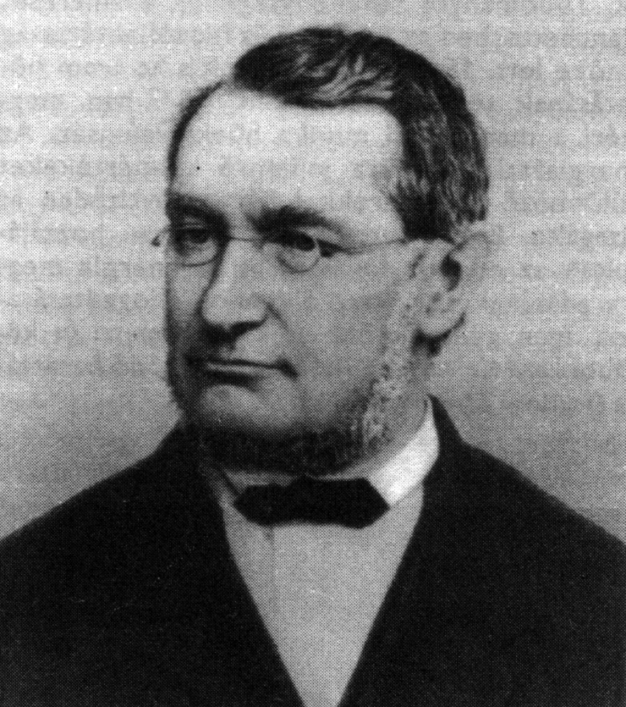

Julius Robert Mayer (1814-1878) német hajóorvos

Az energia-megmaradás tételének felismerésében játszott alapvető szerepet. Hajó-orvosként Jáva szigetén dolgozott. Észrevette, hogy a trópusokon a matrózok vénás vére pirosabb, mint a hidegebb időjárású helyeken. Ebből arra a következtetésre jutott, hogy ilyenkor az életműködéshez szükséges hő egy részét a környezet szolgáltatja. 1842-ben általános áttekintést adott elméletéről és kijelentette, hogy az energia, ha egyszer jelen van, akkor azt nem lehet megsemmisíteni, csak megjelenési formái változhatnak.
Több megfigyelését összegző közleményét a kor fizikusai elutasították. Mayer igen sokáig hasztalanul küzd az igazáért. Végül Tyndall 1862-ben tartott előadásában kimondja, hogy az energiamegmaradás tételének felfedezésénél - Joule és Helmholtz mellett - az első hely Robert Mayert illeti meg.

- A belső energia

A rendszer egyik legfontosabb makroszkópos jellemzője az E energiája. Ez összetevődik a termodinamikai test helyzetéből adódó potenciális energiából, az esetleges helyváltoztatásból származó kinetikus energiából, valamint az U belső energiából

$E=E_{\text{pot}}+E_{\text{kin}}+U$ (3.1)

A belső energia a molekuláris rendszer szerkezeti adottságaitól függő kinetikus és kölcsönhatási energiából tevődik össze. Magában foglalja az anyag $U_{0}$ zéruspont-energiáját, (magenergiák, zérusponti rezgési energiák), de nem foglalja magába az egész rendszernek, mint makroszkopikus testnek a kinetikus és potenciális energiáját! A belső energia kinetikus része a részecskék $U_{\text{trans}}$ haladó és $U_{\text{rot}}$ forgó mozgásának kinetikus energiájából, az $U_{\text{vibr}}$ rezgési, és az $U_{\text{gerj}}$ elektrongerjesztési energiákból tevődik össze:

$U=U_{0}+U_{\text{trans}}+U_{\text{rot}}+U_{\text{vibr}}+U_{\text{gerj}}$ (3.2)

Ezek közül $U_{\text{trans}}$, $U_{\text{rot}}$ és $U_{\text{vibr}}$ érzékenyen változik a hőmérséklettel. A belső energia kisebb mértékű hőmérsékletfüggést mutató hányada a molekuláris kölcsönhatásokból származik. A belső energia tehát minden olyan esetben megváltozik,

- amikor változik a molekuláris vagy halmaz szerkezet,
- amikor változik a részecskék hőmozgással kapcsolatos energiája,
- amikor változik az intermolekuláris kölcsönhatásokból származó energia, valamint
- amikor valamelyik elektronpálya gerjesztett állapotba kerül.

Külső terek jelenléte is befolyásolhatja a belső energia értékét. Pl. elektromos térben bekövetkező polarizáció az elektrosztatikus kölcsönhatások felerősödését eredményezheti. A fentiek alapján egy termodinamikai rendszer belső energiája az összes molekula (vagy atom) hőmozgásából származó mozgási energiájának, az intermolekuláris kölcsönhatásokból származó energiának, valamint a külső erőtereknek tulajdonítható potenciális energiának az összege. Ez utóbbi alól kivételt képez a nehézségi erőnek az egész testre gyakorolt hatásaként megjelenő potenciális energia.
A belső energia extenzív mennyiség. Egy összetett rendszer belső energiája a rendszert alkotó termodinamikai testek belső energiáinak összege. Mivel a termodinamikai rendszer szerkezeti adottságai egyértelműen meghatározzák, változása csak a kezdeti és végállapottól függ, ezért a belső energia állapotfüggvény.
A belső energia abszolút értékét nem ismerjük, csak megváltozásáról beszélhetünk. Ha a rendszer az belső energiájú kezdeti állapotból az belső energiájú végső állapotba jut, akkor a belső energia megváltozása:

(3.2)

, ha a rendszer belső energiája növekszik és , ha valamely kölcsönhatás a belső energiát csökkenti.
A továbbiakban fejezzük ki az egyik legegyszerűbb termodinamikai test, a tökéletes gáz belső energiáját, és mutassuk meg, hogy a belső energiafüggvény eleget tesz az állapotfüggvényekre vonatkozó (1.1)-es (1.2)-es feltételeknek.
Az egyszerűség kedvéért a továbbiakban a belső energiának csak a zéruspontenergia feletti részével foglalkozunk, amelyet U-val (moláris értékét pedig $U_{m}$-el ) jelölünk.

